第I卷选择题（共40分）每小题2分，共40分，每题只有一个正确选项。
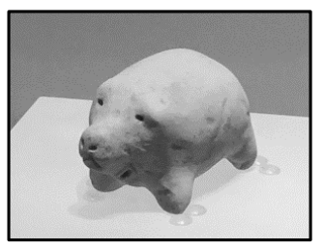
1.右图是上海崧泽遗址出土的家猪陶塑，据此可推测（ ）
A．上海是最早驯养家猪的地区
B．上海崧泽文化以驯养牲畜为主
C．上海的手工业水平领先全国
D．上海于新石器时代已产生农业
2.“民之饥，以其上食税之多，是以饥；民之难治，以其上之有为，是以难治”此观点当属于（）
A．儒家 B．道家 C．法家 D．墨家
3.唐代以三省长官为宰相。北宋时，允许三省中四品以下官员以“同中书门下平章事”名义行宰相权，参预朝政。其目的是（）
A．重用人才，推行科举 B．分割相权，强化皇权
C．分工协作，提高效率 D．缓和矛盾，抑制党争
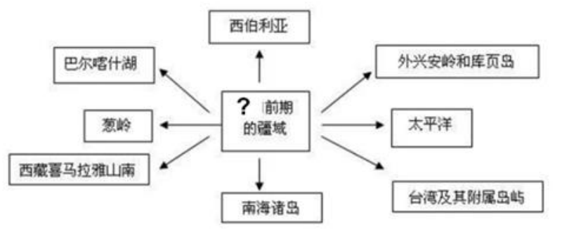
4.右图是某一朝代的疆域边界所至示意图，其中“？”处所隐去的当是（）
A．西汉
B．唐朝
C．元朝
D．清朝
5.以“为全体国民写史，写全体国民的历史”为宗旨的史学著作是（ ）
A．《天演论》B．《新史学》
C.《资治通鉴》D.《文史通义》
6.图片背后蕴含其所处时代的特征。下列图片能反映的时代共性是（ ）
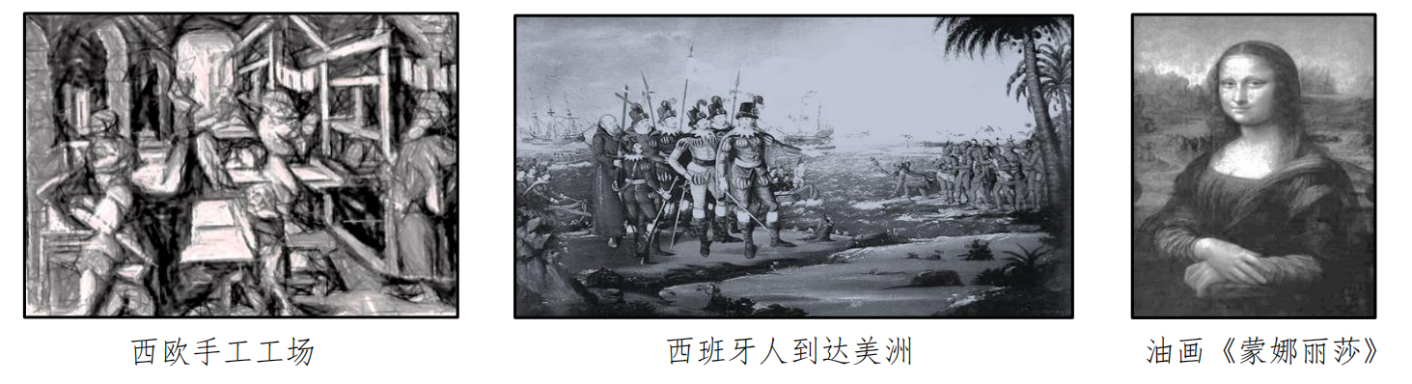
A．资本主义的萌芽与初步发展 B．资本主义的建立与对外扩张
C．资本主义的血腥与残酷掠夺 D．资本主义的发展与急剧衰落
7.在1851年第一届世博会上，来自世界各地的展品达万余种，其中英国展品超过一半。英国展品占比如此之巨的根本原因是（）
A．此次世界博览会由英国举办 B．英国的展览品优于其他国家
C．英国已完成第一次工业革命D．英国已成为“日不落”帝国
8.启蒙一词源于“英文:TheEnlightenment”，意为“点亮”。下列最符合“被点亮”的历史事件是（）
A．光荣革命 B．法国大革命C．王朝战争 D．新航路开辟
9．1863年林肯在《葛底斯堡演说》中说道：“87年前，我们的先辈在这个大陆上创建了一个新国家。她孕育于自由之中，奉行一切人生来平等的原则。”其中“一切人生来平等的原则”源于（ ）
A．《合众国宪法》B．《独立宣言》
C．《十四点计划》 D．《解放宣言》
10．“美国已形成8大财团60家族，少数垄断寡头不仅控制了国家的经济命脉，而且操纵了政府的对内对外政策。”这一现象出现的时间最早当是（ ）
A．18世纪初B．18世纪末C．19世纪初 D．19世纪末
11．1861年是世界风云激荡的一年，改革和革命的浪潮席卷全球。下列事件不在此范围的是（ ）
A．洋务运动B．农奴制改革C．南北战争 D．德意志统一
12.有学者著述说：“鸦片战争是中西关系质变的临界点，整个中外关系至此逆转，旧格局随条约缔结而俱逝，中国被不情愿地拉入到国际资本主义的世界体系中。”以下能直接佐证这一结论的是（）
A．强开通商口岸瓦解自给自足小农经济B．列强掀起瓜分中国和世界的狂潮
C．列强取得在通商口岸开办工厂的特权 D．列强扶植地方军阀形成割据状态
13．1958年9月14日，法国总统戴高乐对联邦德国总理阿登纳说：“我们除了共同走一条路之外，没有其他道路可走。”戴高乐说的“一条路”指的是（）
A．法德携手抵抗美苏B．法德联手推动欧洲联合
C．法德再次全面开战 D．法德联合共同瓜分世界
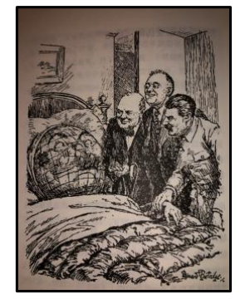
14.“朝廷自经庚子之变，知内忧外患，相迫日急……故于西狩途中，太后首以自强为询。”其后清政府采取的“自强”举措是（ ）
A．洋务运动 B．戊戌变法 C．清末新政 D．辛亥革命
15.“缔约各国协定：……（四）不得因中国状况，乘机营谋特别权利，而减少友邦人民之权利，并不得奖许有害友邦安全之举动。”这一条款最有可能出自（ ）
A．《南京条约》 B．《马关条约》
C．《辛丑条约》 D．《九国公约》
16.右侧漫画中，地球伤痕累累地躺在病床上，美苏英三国的领导人正在关切地询问“今天感觉好些了吗？”这一漫画最有可能绘制于（ ）
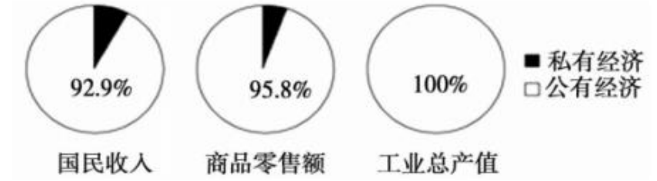
A．1914年B．1933年
C．1945年D．1991年
17.造成下图所示的中国公私经济成分比例状况出现的原因是()
A．三大改造的基本完成
B．农业合作化运动的开展
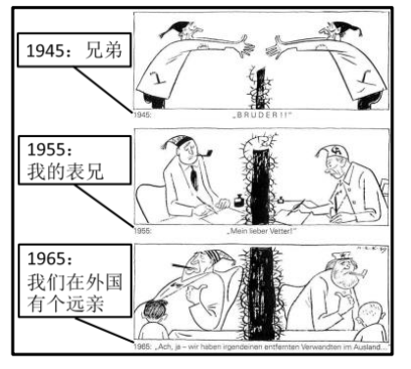
C．新中国完成土地改革D．一五计划提前超额完成
18.右侧漫画名为《两国民众逐渐疏离》，其中的“两国”指的是（ ）
A．朝鲜与韩国
B．美国与苏联
C．西德与东德
D．法国与德国
19.下图中的中华人民共和国国庆盛典场面最有可能摄制于（ ）
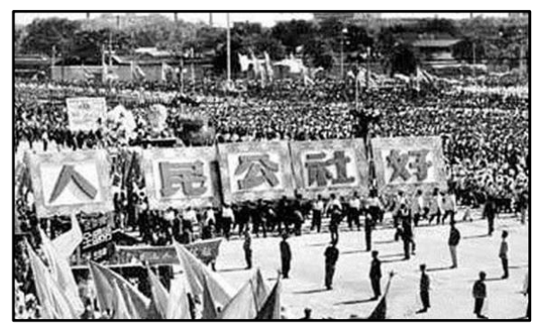
A．国庆10周年B．国庆20周年
C．国庆30周年 D．国庆40周年
20.对联内容往往反映时代变迁。下列对联依据其反映历史史实的时代排序，正确的是（）
①复仇雪恨每饭不忘，杀贼驱倭投箸而起
②改革潮涌千山绿，开放风催万户春
③食堂巧煮千家饭，公社饱暖万人心
④港澳回归，双珠已补百年缺；中华庆典，一国应欣两制圆
A．③①②④B．①③②④ C．①③④②D．③①④②

第II卷非选择题（共60分）
（一）千秋伟业之百年风华
“百年征程波澜壮阔，百年初心历久弥坚”。一艘红船曾沿着井冈峰顶、遵义城头、延安宝塔、天安门上的灯标前行，驶过惊涛骇浪、万水千山，最终把中国革命、建设、改革串联成一幅动人心魄的大潮行舟图。
阅读材料，回答问题。（16分）
21.将下列选项与时间轴中的数字序号相对应（填写字母）（10分）
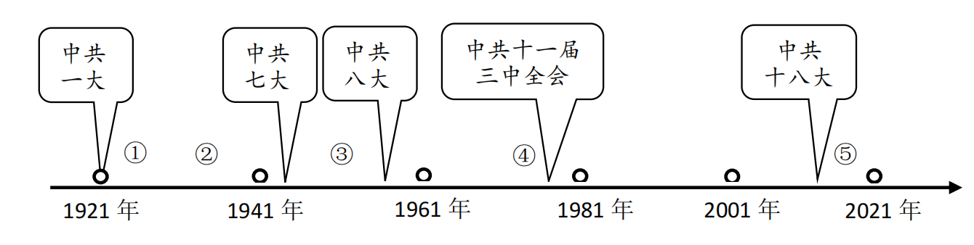
A．敌后抗日根据地开辟 B．改革开放 C.提出过渡时期总路线
D．工农武装割据 E．中国特色社会主义进入新时代
22.若就选项中的“工农武装割据”展开陈述，应选择下列哪三则材料？（选字母）（6分）
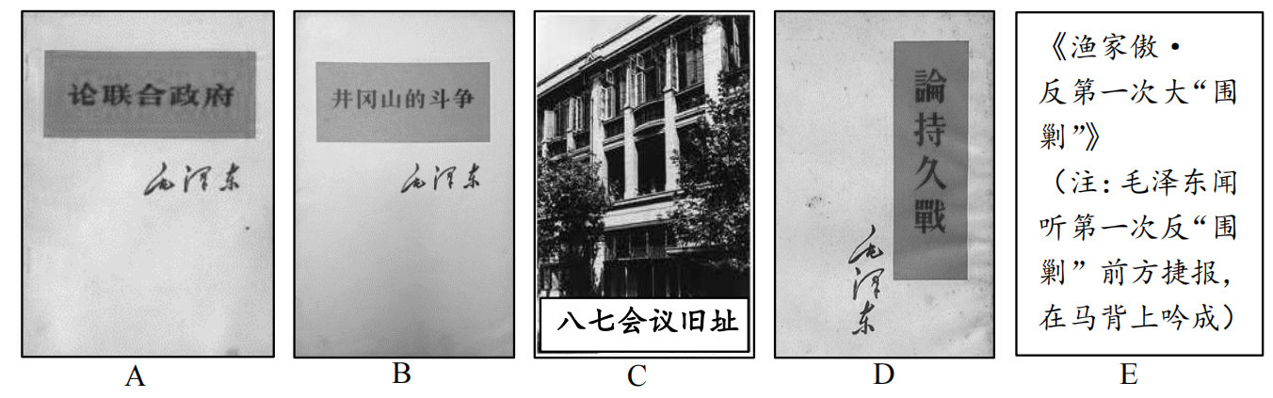
（二）影响深远之工业革命（19分）
技术的变革在推动人类历史进程的同时，也带来了经济活动、社会结构、思想文化等诸多方面的变迁。阅读材料，回答问题。（19分）
材料一 大事年表
1733年 | 约翰·凯伊发明飞梭【注①】
1765年 | 詹姆斯·瓦特改良蒸汽机
1779年 | 萨缪尔·克朗普顿发明骡机【注②】
1785年 | 埃德蒙·卡特莱特发明动力织机
1797年 | 埃里·惠特尼将标准化零件引入制造业
1829年 | 乔治·史蒂芬森的机车——火箭号——达到时速45公里
1832年 | 选举改革把选举权扩大到下议院
1833年 | 工厂法案限制纺织厂雇佣妇女和儿童
1842年 | 煤矿法案限制煤矿雇佣妇女和儿童
1848年 | 卡尔·马克思与弗里德里希·恩格斯发表《共产党宣言》
1851年 | 伦敦水晶宫博览会
1856年 | 贝西墨转炉发明【注③】
1913年 | 亨利·福特将流水线引入汽车制造业
【注①】飞梭是安装在滑槽里带有小轮的梭子。飞梭的发明，大大提高了织布效率，也刺激了对棉纱的需求。
【注②】萨缪尔·克朗普顿发明的骡机集中了水力纺纱机和珍妮纺纱机的优点，可以推动更多的纱锭，纺出细致而牢固的纱线。
【注③】转炉是炼钢炉的一种。
材料二：工业化过程包括对非生物能源的利用、机器制造品对手工业品的替代以及新型企业和劳动组织的产生。与工业化一起到来的是人口的大量增长、大规模移民与迅速的城市化,劳工阶层的壮大增加了对工业产品的需求。工业化过程中的社会经历了生产力的飞速发展,大量高质量低价格的商品被生产出来,生产力的发展转变为物质生活水平的提高。 与此同时,工业化逐渐触及世界各地人们的生活。西欧、北美和日本在英国的带领下走向工业化,而非洲、亚洲和拉丁美洲逐渐依赖于向工业国出口原料。
——（美）杰里•本特利/赫伯特•齐格勒《新全球史》（第五版）
23.根据材料一，概括工业革命进程的特点。（6分）
24.根据材料二，概述作者关于工业革命影响的观点。（6分）
25.综合材料一、二，谈谈你眼中的工业革命。（7分）

（三）千年变局之救亡之路
鸦片战争后，清政府被迫签订了一系列不平等条约，内忧外患的中国面临“数千年未有之变局”，仁人志士走上了探索与抗争的救亡之路。
阅读材料，回答问题。（25分）
材料一：
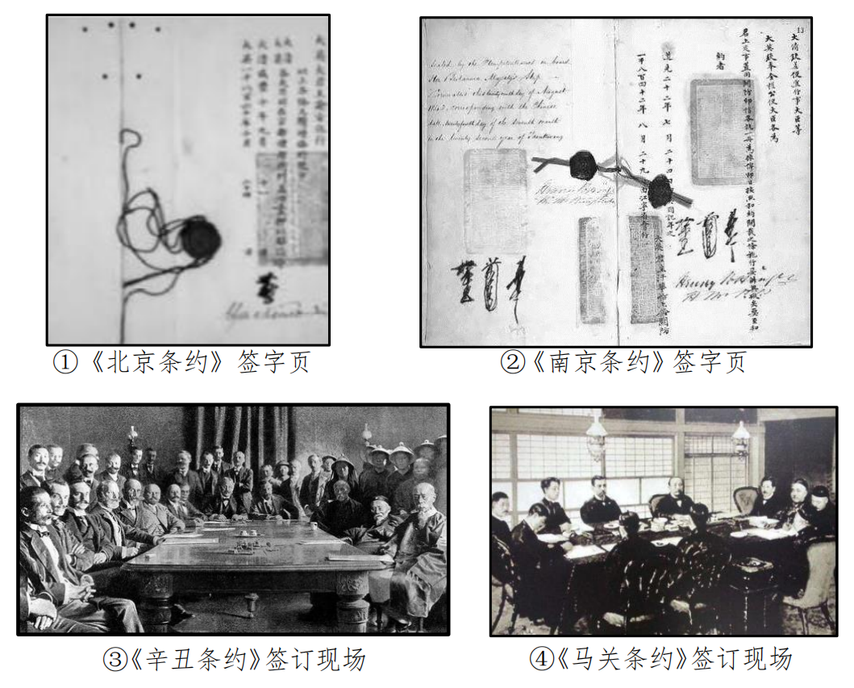
材料二：
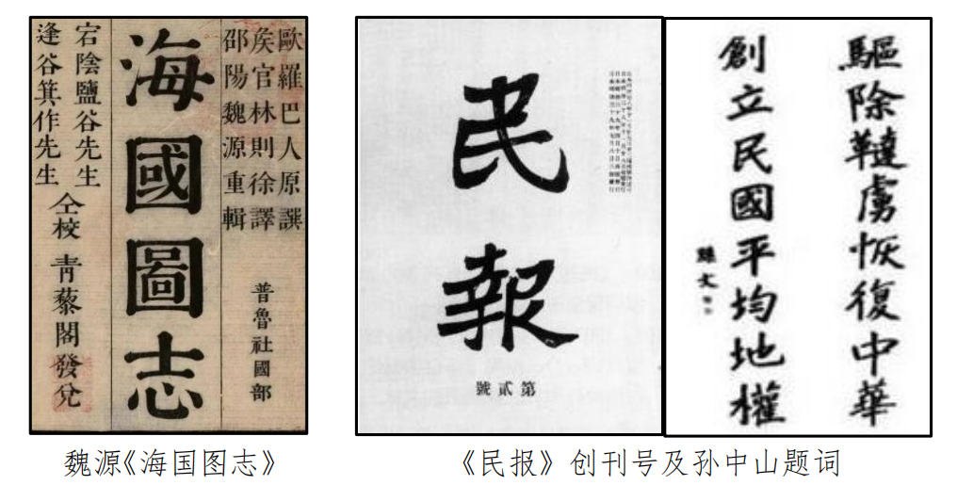
材料三：咸丰十一年（1861年）七月十八日曾国藩在《复陈购买外洋船炮折》中说：况今日和议既成，中外贸易，有无交通，购买外洋器物，尤属名正言顺。购成之后，访募覃思之士，智巧之匠，始而演习，继而试造，不过一二年，火轮船必为中外官民通行之物，可以剿发逆，可以勤远略。
——摘编自《中国近代史资料选辑》
材料四：“明定国是”诏书明确宣示：嗣后中外大小诸臣，自王公以及士庶，各宜努力向上，发愤为雄，以圣贤义理之学，植其根本，又须博采西学之切于时务者，实力讲求，以救空疏迂谬之弊。
——《清德宗实录》卷418光绪二十四年四月乙已
26.根据材料一图片所示内容，按其发生的时间先后排序。（４分）
27.作为“可视的历史”，材料一的图像对于研究中国近代历史有什么价值？（2分）
28.概括材料二、三、四有关“救亡之路”的共同点及其差异。（4分）
29.综合上述材料，结合所学知识，你如何看待“千年变局之救亡之路”？（15分）

答案
第 I 卷 选择题（共 40 分）
1．D 2．B 3．B 4. D 5. B 6．A 7．C 8. B 9. B 10. D
11. D 12. A 13. B 14. C 15. D 16. C 17. A 18. C 19. A 20. B
第 II 卷 非选择题（共 60 分）
（一）千秋伟业之百年风华
21．①D．②A．③C．④B．⑤E（10 分）
22．B．C．E（6 分）
（二）影响深远之工业革命
23.工业革命初期在棉纺织业技术突破加快；（2 分）从机器的发明与运用、动力系统的改进，到交通运输的发展，相互促进；（2 分）第一次工业革命时期的先进生产管理与组织形式延续至第二次工业革命。（2 分）
24.工业革命带来的人口增长和大规模移民，促进了城市化发展；（2 分）工业革命推动了生产力的飞速发展, 提高了物质生活水平；（2 分）工业革命影响了世界，带来了工业时代新的国际分 工。（2 分）
25.从材料出发；分层赋分（7 分、5 分、3 分、2 分、1 分、0 分）。
最高层次：（7 分）既能阐述工业革命是一场延续发展的技术革命，又能从社会领域变化和世界影响等角度，阐述其社会革命的属性。
工业革命是一场机器代替手工的技术革命，（1 分）从机器的发明到动力系统的发明与改进，人类逐渐向蒸汽时代和电气时代发展。（1 分）工业革命在创造了巨大生产力的同时，（1 分）也带来了诸如使用雇佣妇女和儿童等社会问题，（1 分）人们要求提高政治权利和改善生活劳动条件，并迫使政府以立法形式予以保障。（1 分）工业社会矛盾凸显的背景下，科学社会主义诞生，为社会发展指明方向。（1 分）工业革命产生波及世界，对东西方在政治、经济等领域的影响长久深远。（1 分）
其他层次：酌情赋分。
26．②①④③（4 分）
（三）千年变局之救亡之路
27.结合图像，从历史资料与历史解释的视角回答。如图像中的内容记录了西方列强侵华的进程， 展示了大量的历史细节；（1 分）这些图像与其他西方列强侵华的史料相互印证，可以了解较为真实的中国近代屈辱的历史。（1 分）
28.共同点：都主张向西方学习。（2 分）
差异：从主张以西学挽救清王朝，到推翻清王朝建立共和国。（2 分）
29.【运用相关知识，对所设观点进行论述】观点 2 分
材料 4 分（能提取材料所提供的信息，并能将其与相关史实建立联系。）
阐述 4 分（观点与材料结合紧密，说理透彻 4 分，依次递减）
组织 2 分（划分段落、条理清晰，叙述成结构 2 分）
字数 1 分（400 字左右 1 分，低于 300 字不得 1 分）
建议从两个层面展开：
第一层面：厘清“救亡之路”的基本历程：
鸦片战争后的中国，不平等条约体系带来的是社会性质的巨变和民族存亡的危局。面对“千年未有之变局”，从“师夷长技以制夷”的微弱呼喊，到“求强”“求富”兴办洋务；从借西学以图自救的维新，到举起革命大旗建立民主共和，救亡之路艰辛曲折。
第二层面：在第一层面基础上作提升思考：
19 世纪中期至 20 世纪初，中国社会虽有艰难前行，缓慢转型，但社会性质决定了救亡之路任重道远。前人的探索与局限将引发后来者从理论和实践等方面的全新思考，以寻求真正的破局与救国之路。

